交换机的VLAN配置及广播包实验
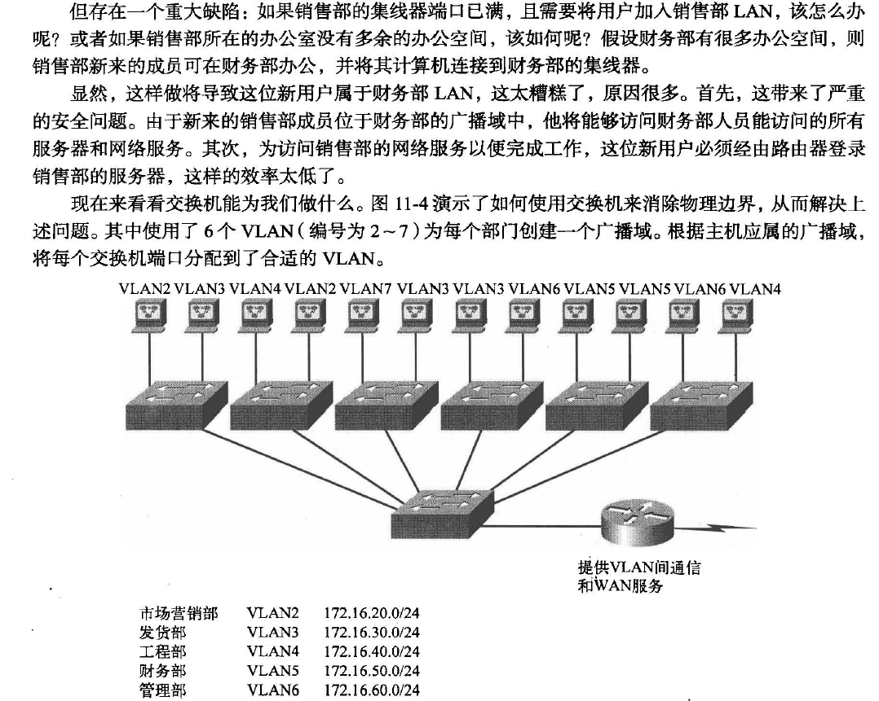

IEEE802.1Q是IEEE制定的一种帧标记标准，它在帧中插入一个字段，用于标识VLAN。在思科交换机和其他品牌的交换机之间中继时，必须使用802.lQ。
接入端口(access)只属于一个VLAN， 且只为该VLAN传输数据流。这种端口以本机格式发送和接收数据流， 而不进行VLAN 标记。接人端口收到数据流后， 都假定它属于该端口所属的VLAN。如果接入端口收到标记过（ 如IEEE802.1Q标记）的分组，你认为它将如何做呢？将这种分组丢弃。但为什么呢？因为接入端口不查看源地址，因此只有中继端口能够转发和接收标记过的数据流。
Switchport mode access
Switchport access vlan 2
中继端口(trunk)也可以同时传输多个VLAN的数据流。默认所有，可以指定允许某些VLAN数据通过
Switchport trunk encapsulation dot1q
2960交换机只支持dot1Q，不需要指定封装方式encapsulation
Switchport mode trunk （默认通过所有的vlan）
Switchport trunk allow vlan 1-20

一、实验目的
通过对交换机VLAN配置实验，加深对相关交换机VLAN工作原理理解，掌握基于交换机端口的VLAN的配置方法，为将来从事网络工程建设打下基础。
二、实验设备
- 用于配置和测试的计算机；
- 交换机2台，直通线、交叉线多根；
三、相关准备知识
VLAN（Virtual Local Area Network）是一种将局域网设备从逻辑上划分成多个网段，从而实现虚拟工作组的数据交换技术。目前常用的VLAN划分方式为基于端口的划分和基于MAC地址划分。
基于端口的划分就是将交换机上的物理端口分成若干个组，每个组构成一个虚拟网，相当于一个独立的交换机，如果不同VLAN之间需要互访时，可通过路由协议转发。下面主要介绍基于端口的VLAN配置方法。
本实验用到的网络拓扑如图5-1所示。
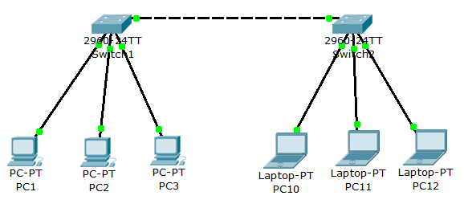
名称 | 相连的接口 | IP地址
PC1 | F0/5 | 172.1.1.1/24
PC2 | F0/6 | 172.1.1.2/24
PC3 | F0/7 | 172.1.1.3/24
PC10 | F0/5 | 172.1.1.10/24
PC11 | F0/6 | 172.1.1.11/24
PC12 | F0/7 | 172.1.1.12/24
图5-1 VLAN实验拓扑图
四、实验步骤
1．按照图5-1所示的拓扑图进行连接，并设置各个主机的名字和IP地址。
2．在交换机的CLI选项卡下进行交换机的基本配置，分别把交换机命名为SWA，如图5-2所示，按同样的方法命名交换机SWB。
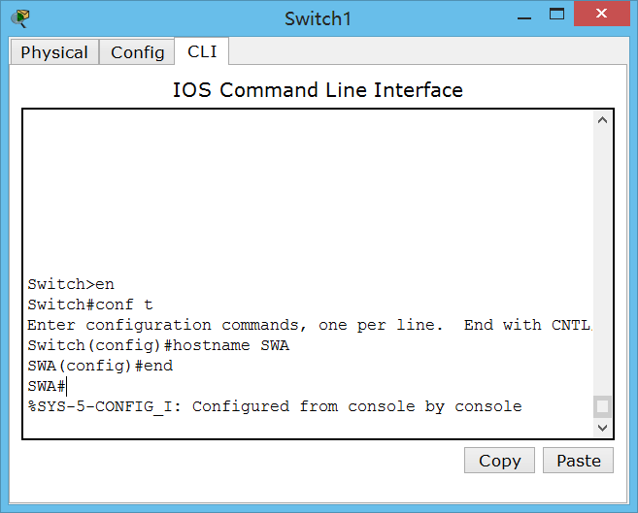
图5-2 交换机命名
在进行下面的配置前我们可以先测试主机之间的通信情况，发现，PC1，PC2，PC3，PC1，PC11，PC12都是互通的。
3．定义VLAN。定义VLAN有两种方法，在SWA和SWB中分别使用这两种方法。
- 在全局模式下划分vlan：使用这种方法在SWA交换机上创建三个vlan，分别为vlan2，vlan 3和vlan 4，名称可以任意定义，命令如下：新版本软件vlan database失效 invalid syntax
SWA(config)#vlan 2
SWA(config-vlan)#name aa
SWA(config-vlan)#exit
SWA(config)#vlan 3
SWA(config-vlan)#name bb
SWA(config-vlan)#exit
SWA(config)#vlan 4
SWA(config-vlan)#name cc
SWA(config-vlan)#exit
SWA(config)#
同样的方法配置PC10-12
4．把交换机SWA上的F0/5端口划分到vlan 2，F0/6端口划分到vlan 3,F0/7端口划分到vlan 4里面，命令如下。
SWA(config)#int f0/5
SWA(config-if)#switchport mode access
SWA(config-if)#switchport access vlan 2
SWA(config-if)#exit
SWA(config)#int f0/6
SWA(config-if)#switchport mode access
SWA(config-if)#switchport access vlan 3
SWA(config-if)#exit
SWA(config)#int f0/7
SWA(config-if)#switchport mode access
SWA(config-if)#switchport access vlan 4
SWA(config-if)#end
按照同样的方法把交换机SWB上的F0/5端口划分到vlan 2，F0/6端口划分到vlan 3,F0/7端口划分到vlan 4里面。
5．在SWA中运行show vlan或者show vlan brief，会显示vlan配置信息。
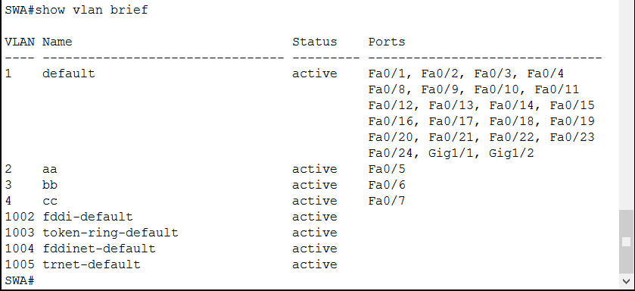
图5-3 查看配置信息
6．测试VLAN。我们使用ping命令测试可以发现PC1，PC2，PC3，PC10，PC11，PC12之间都不能互通了。此时，若让PC1与PC10，PC2与PC11，PC3与PC12能够通信，可以有两种方法。
方法一：在两个交换机之间连接三条线路，用以连接不同的vlan，其中，两交换机连接的接口情况为F0/1—F0/1;F0/2-F0/2,F0/3—F0/3；此时，将双方的F0/1静态地划分到vlan 2中，F0/2静态划分到vlan 3中，F0/4静态划分到vlan 4中，这样属于两个交换机的同名vlan的主机就能通信了。
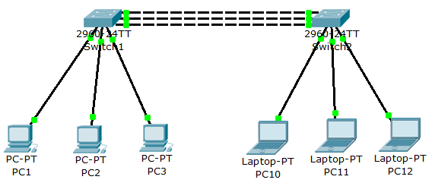
图5-4 在两个交换机之间增加连线
方法二：在两个交换机之间建立一条trunk中继线路，双方都接F0/12，配置方法如下：
SWA的trunk配置命令：
SWA>en
SWA#conf t
SWA(config)#int f0/12
SWA(config-if)#switch mode trunk
SWA(config-if)#exit
SWA(config)#
用同样的命令设置SWB。此时再验证各主机之间的通信关系，我们会发现PC1与PC10能够互通，PC2与PC11能够互通，PC3与PC12能互通，因为他们分别属于相同的vlan。
添加PC13 加入VLAN 2 发送广播包 测试广播域
五、实验要求
1．学生必须认真阅读实验指导书，了解实验的目的和原理，完成实验步骤。
2．绘出网络拓扑图。
3．写出实验报告，内容包括：实验目的、基本原理、实验步骤等内容。

